ИНСТРУКЦИЯ
по заполнению заявки на Международный грантовый конкурс
«Православная инициатива 2017-2018»

 | Действие | Иллюстрация \ Комментарий
 | Ознакомьтесь с документами, регламентирующими проведение конкурса: | - Положением о программе «Православная инициатива»  - Извещением об объявлении конкурса «Православная инициатива»  - Типовым Договором о предоставлении гранта
 | Пройдите регистрацию на сайте «Newpravkonkurs.ru» | Если вы когда-либо регистрировались на площадках:  «Newpravkonkurs.ru», «Начинание.ру», «Соработник.ру» , то можете войти в Личный кабинет, используя тот же логин и пароль. Если вы забыли пароль, то воспользуйтесь инструментом «Восстановить пароль».
 | В личном кабинете Нажмите кнопку «Создать заявку» | 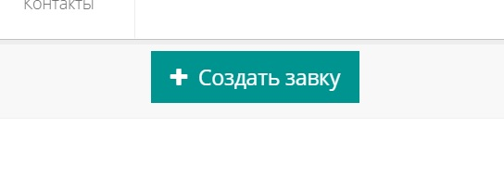
 | Открывается возможность редактирования заявки.  Для заполнения активны два поля:  - «Проект»  - «Руководитель» | 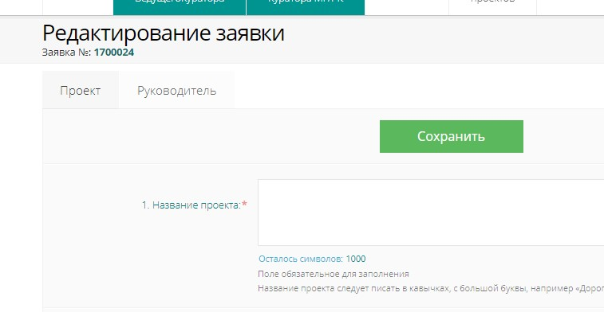
 | Обратите внимание на кнопку «Сохранить». | Рекомендуем производить сохранение заявки сразу же после заполнения или редактирования того или иного поля.  В противном случае информация будет утеряна и восстановить ее будет невозможно!
 | После нажатия кнопки «Сохранить» система переводит в Личный кабинет
 | 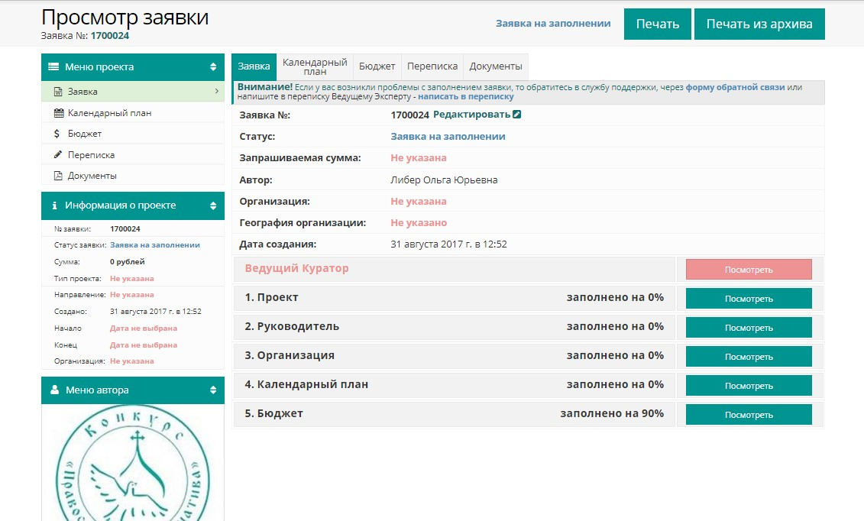
 | Для продолжения заполнения заявки
 | В ходе оформления заявки вам необходимо будет заполнить четыре вкладки: | - «Проект»  - «Руководитель»  - «Календарный план» (данная вкладка будет активна после первичного нажатия кнопки «Сохранить»)  - «Бюджет» (данная вкладка будет активна после первичного нажатия кнопки «Сохранить»)
 | Заполняем вкладку «ПРОЕКТ»
 | Важно!  Поля, обозначенные красной звездочкой – обязательны для заполнения. | 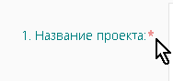
 | Важно!  Некоторые поля имеют ограничения по знакам для заполнения.  Число разрешенных к заполнению знаков (с пробелами) указано ниже соответствующего поля.  По мере заполнения поля система показывает число оставшихся для заполнения знаков. | 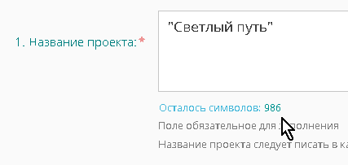
 | Важно!  Обращайте внимание на пояснительные тексты, размещенные под полями вкладки. | 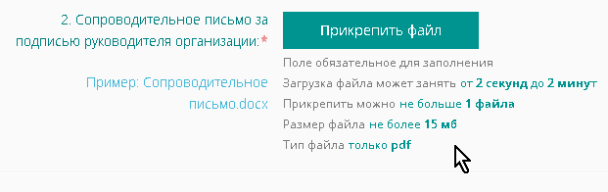
 | Поле «1. Название проекта»  Название проекта пишется:  - С прописной (большой) буквы  - В кавычках | 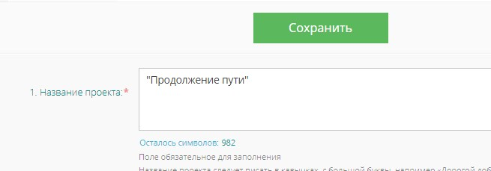
 | Поле 2. «Сопроводительное письмо за подписью руководителя организации» | Заполните сопроводительное письмо согласно образца в Личном кабинете. Скачать образец сопроводительного письма можно нажав на активную ссылку «Сопроводительное письмо»  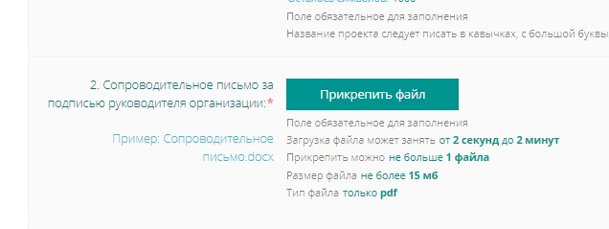
 | Поле 3. «Проектное направление».  Выбираете ОДИН вариант из выпадающего меню | 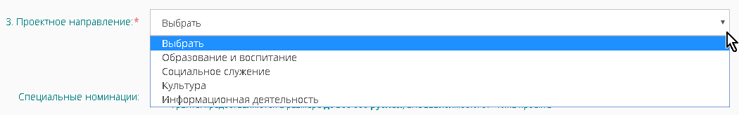
 | Важно!  Вне зависимости от выбранного проектного направления можно выбрать специальную номинацию «Малые города и села» | 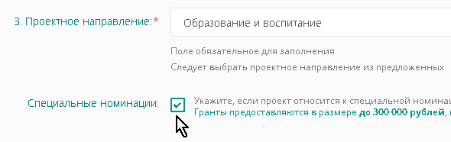
 | Важно!  В рамках проектного направления «Социальное служение» можно выбрать специальную номинацию «Приюты для беременных» | 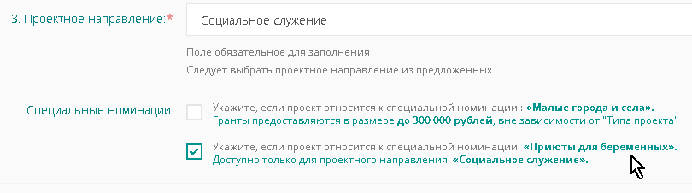
 | Поле 4. «Тип проекта»:  Из выпадающего меню выберите Тип проекта.  (с требованиями к типам проектов ознакомьтесь в Положении о конкурсе) | 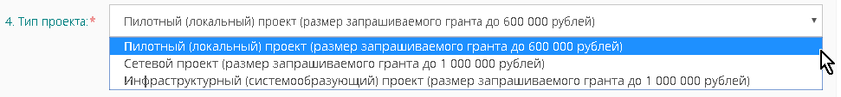
 | Поля 5. «Начало реализации проекта» и  6. «Завершение проекта»:  Необходимо установить даты в выпадающем календаре. | 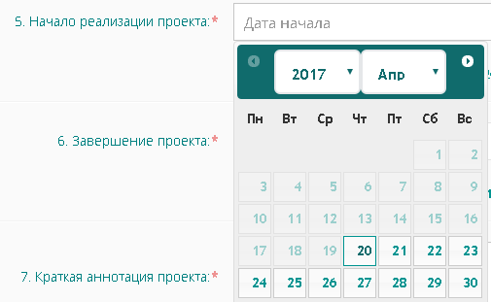  Начало реализации проекта не может быть ранее 20 марта 2018 г. Завершение проекта не может быть позже 20 января 2019 г.  Внимание! Длительность проекта не может превышать 9 месяцев.
 | Поле 7. «Краткая аннотация проекта».  Обращаем ваше внимание, что краткая аннотация вашего проекта будет доступна к просмотру всем посетителям нашего сайта, поэтому текст должен быть кратким и понятным по содержанию | Рекомендуем придерживаться структуры аннотации:  - Проект направлен на: (решение той или иной  социально значимой проблемы)  - Проектом предусмотрено: (какие виды деятельности и  для кого)  - Основные мероприятия проекта:  - Ожидаемые результаты: (в части решения указанной  социально значимой проблемы)
 | Поле 8. «Актуальность проекта, оценка сложившейся ситуации» | Проект должен решать или способствовать снижению остроты социально значимой проблемы. Проблема должна быть реально решаемой!  При формулировании актуальности проекта вы можете использовать официальные данные статистики, исследований, заявления официальных лиц, информацию из выступлений экспертов и т.д.
 | Поле 9. «Письма поддержки и письма, подтверждающие актуальность проекта» | Возможное содержание данных писем:  - Подтверждение заявленной актуальности проекта (на глобальном, региональном или местном уровне);  - Подтверждение компетентности организации-заявителя по реализации проекта;  - Заявление о поддержке проекта.
 | Поле 10. «География проекта»  Используйте инструмент «+Добавить географию».  Система позволяет ввести необходимое число регионов реализации проекта:  а) из выпадающего меню выбираете страну; | 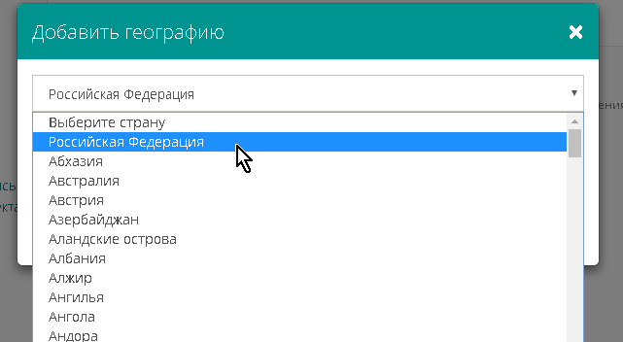
 | б) в поле «Населенный пункт» введите название населенного пункта. Обратите внимание, что по мере заполнения поля система подсказывает варианты населенных пунктов; | 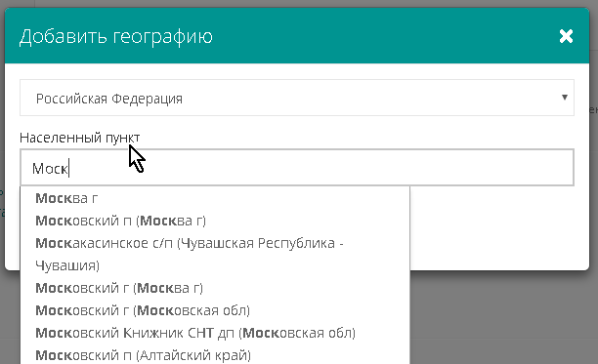
 | в) для завершения операции нажмите кнопку «Добавить» | 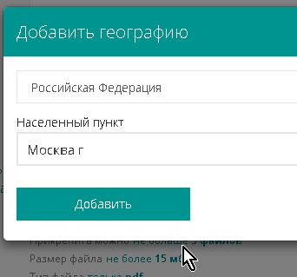
 | г) в случае ошибки удалите внесенную информацию (кнопка «Удалить») | 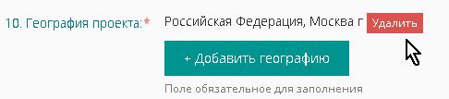
 | д) в случае, если проект реализуется в нескольких регионах, необходимо указать их, нажав кнопку «Добавить географию» | 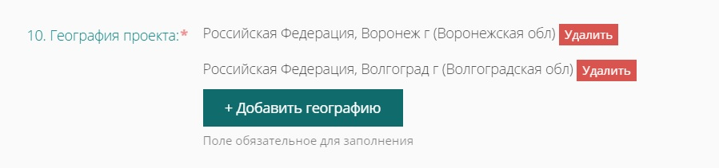
 | Поле «11. Цели, стоящие перед проектом» | Сформулируйте цель, которую вы ставите перед проектом. Цель должна логически вытекать из поставленной проблемы.  Если целей несколько, каждую новую цель нужно  формулировать в новом поле. Для обозначения каждой цели используйте не более 300 символов.  Система позволяет сформулировать неограниченное число целей (инструмент «+Добавить цель»), но мы  рекомендуем ограничиться не более чем тремя целями.
 | Поле «12. Целевая группа» | Укажите, на решение проблемы какой социальной группы направлен ваш проект. Целевая группа – это, например, «женщины репродуктивного возраста», «невоцерковленная молодежь», «инвалиды по зрению», «студенты технических  вузов», «жители малых городов и сел», «аудитория интернет», «курящие мужчины» и т.п.  Используйте не более 300 символов.
 | Поле «13. Благополучатели проекта» | Укажите благополучателей проекта. Рекомендуем  указывать соответствующие мероприятия и направления деятельности в проекте. Например – «женщины в критической ситуации, решившие сделать аборт, участники муниципальной программы «Сбереги дитя», «участники  волонтерского отряда МГУ «Старший брат», «инвалиды по зрению - члены регионального отделения ВОС – участники  курсов «Интернет для слепых» и т.п.  Если благополучателей несколько, каждую новую группу нужно формулировать в новом поле (инструмент «+ Благополучатель»).  Используйте не более 300 символов для каждого поля.
 | Поле «14. Задачи, которые планируется решить в рамках проекта» | Сформулируйте конкретные задачи, которые будут решаться в проекте.  Обратите внимание, что задачи направлены на достижение цели, и, в свою очередь, решаются в ходе выполнения конкретных мероприятий.  Если задач несколько, каждую новую задачу нужно  формулировать в новом поле.  Для заполнения каждого поля используйте не более 300 символов.  Система позволяет вам сформулировать неограниченное число задач (инструмент +Добавить задачу), но мы рекомендуем ограничиться пятью.
 | Поле «14.1. Ключевые мероприятия проекта» | Внесите через точку с запятой только те мероприятия проекта, которые являются значимыми для проекта, ключевыми с точки зрения решения задач.  Мероприятие должно быть очевидным, локальным во времени и пространстве, и его результаты должны быть проверяемы.  Перед собственным названием мероприятия напишите его вид (например: нельзя писать «Рождественские встречи»; «Солнышко», «На пути к истине»; нужно писать: Фестиваль «Рождественские встречи»; Лагерь «Солнышко», Встреча «На пути к истине» и т.п.)  Важно! В данном поле не следует указывать мероприятия подготовительного и организационного характера. Только мероприяия, направленные на решение задач.
 | Сколько может быть ключевых мероприятий в проекте? | Вопрос не имеет однозначного ответа:  - если следовать из формальной логики развертывания проекта, на решение каждой поставленной задачи должно быть направлено хотя бы одно мероприятие;  - но, несомненно, есть мероприятия, в ходе которых решается несколько задач (например, профильный детский лагерь может решать задачи просветительские, оздоровления, временной занятости, помощи малоимущим семьям и т.п.);  - важным фактором «плотности» мероприятий в Календарном плане является время, отведенное на проект. В вашем случае – это максимально 9 месяцев. Решите, сколько качественных мероприятий вы сможете подготовить и реализовать в эти сроки?
 | Это - мероприятия: | - «Семинар с наркозависимыми»  - «Издание методического пособия»  - «Паломническая поездка на Афон»  - «Групповая консультация»  - «Детский фестиваль»
 | Это – НЕ мероприятия: | - «Проведение работы с наркозависимыми»  - «Издательская деятельность института»  - «Развитие паломничества и православного краеведения»  - «Согласование списков, планов, сценариев и т.п.»  - «Духовно-нравственные мероприятия с читателями»  - Приобретение оборудования  - Рассылка приглашений
 | Поле 15. «Партнеры (в том числе - информационные), при участии которых будет реализовываться проект» | Организация-партнер – это не подрядная организация, которой вы оплачиваете услуги.  Партнер – это организация, которая заявила о безвозмездном участии в проекте, по выполнению тех или иных работ или оказания тех или иных услуг.  Примеры заполнения поля:  - Коллегия адвокатов – оказание бесплатной помощи бездомным по восстановлению прав на жилье.  - Поликлиника № 16 - бесплатное проведение медосмотра клиентов Кризисного центра.  - Газета «Вперед!» - бесплатное анонсирование мероприятий проекта.
 | Поле 16. «Письма (договоры, соглашения) о партнерстве» | Можно прикрепить до пяти документов, подтверждающих партнерство.  Внимание!  Письма от информационных партнеров размещаются в поле 18. «Письма о партнерстве от информационных партнеров»
 | Внимание!  Письма о партнерстве должны быть адресованы от организации-партнера организации-участнику конкурса.  Соглашения о намерениях и Партнерские договоры должны быть заключены между организацией-партнером и организацией-участником конкурса. | Вариант основной части письма (договора, соглашения) о партнерстве:  «… если проект «Светлый путь», разработанный АНО «Наше дело» получит поддержку Международного грантового конкурса «Православная инициатива 2016-2017», Коллегия адвокатов г. Москва рассмотрит вопрос о конкретных формах и объемах оказания благотворительной помощи клиентам Кризисного центра, созданного на базе указанной АНО…»
 | Поле 19. «Как будет организовано получение «обратной связи» с участниками и благополучателями» | Необходимо указать как планируется получать  «обратную связь», например:  «… по итогам Семинара будут проведено анкетирование его участников…»  «…в ходе паломнической поездки ее участники будут заполнять «Путевой журнал»…»  «… ежедневно, по итогам дня в лагере, дежурная группа заполняет страничку лагеря в социальной сети «вКонтакте»…»  «… участникам выставки будут предложено оставить отзывы в «Книге отзывов»…»  и т.п.  Рекомендуем указать, как информация, полученная в ходе «обратной связи», будет использоваться в проекте.
 | Поле 20. «Качественные результаты, которые планируется достигнуть в рамках реализации проекта. Как вы планируете оценивать качественные результаты проекта» | Обратите внимание, что качественные результаты связаны с целью проекта и решением социальной проблемы, лежащих в основе проекта.  Здесь необходимо проанализировать как проект поспособствует решению проблемы, какое благо получат благополучатели и целевая группа.
 | Поле «20.1. Количественные результаты, которые планируется достигнуть в рамках реализации проекта. Как будет организован мониторинг достижения количественных результатов» | Здесь необходимо представить количественную информацию о результатах проекта.  Например, будет проведено не менее 8 обучающих вебинаров по такой-то тематике; не менее 40 детей, смогут посетить мероприятия духовной направленности т.п.  Соответственно, мониторинг достижения количественных результатов будет проводиться при помощи следующих инструментов: списки участников мероприятия, фотоотчет с мероприятий, протокол наблюдений, анкетирование, тестирование участников, подсчет количества уникальных пользователей или количества подписчиков и т.п.
 | Поле 20.2. «Продукты, которые будут созданы в результате проекта» | - Какие продукты\услуги, созданы\оказаны в ходе проекта (например: продукт – Издана книга о местночтимом святом; оказанная услуга – Удовлетворена потребность историков и краеведов в получении научной информации об истории православия в регионе).
 | Поле 21. «Дальнейшее развитие и финансирование проекта» | Если вы планируете продолжать реализацию проекта после завершения грантовой поддержки нашего конкурса, укажите:  - в каком направлении будет развиваться проект (появление новых форм работы, изменение целевой группы, увеличение объема оказываемых услуг и т.п.)  - за счет каких источников будет обеспечиваться финансовая стабильность проекта (участие в грантах, бюджетные субсидии, спонсорские пожертвования и 6 т.п.).
 | Поля  22. «Полная стоимость проекта(руб.)»  23. «Имеющаяся сумма(руб.)»  24. «Запрашиваемая сумма (руб.)» | Указанные поля не заполняются вручную!  Информация автоматически переносится после заполнения вкладки «Бюджет».
 | Вкладка «25. Откуда вы узнали о конкурсе» | Необходимо выбрать вариант из выпадающего меню
 | 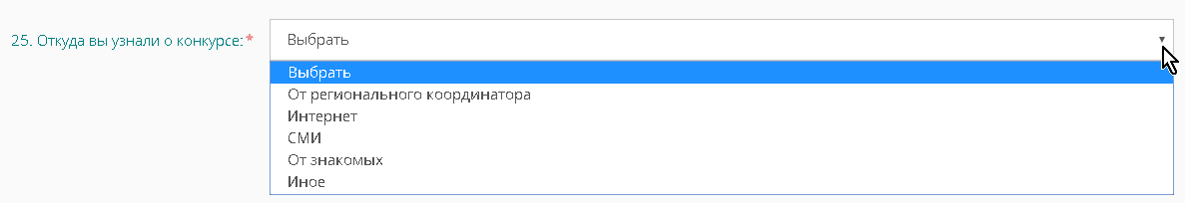
 | Конкретизируйте информацию в поле, расположенном ниже выпадающего меню |  | 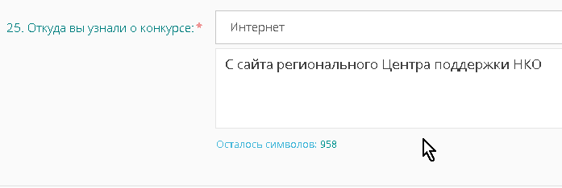
Напоминаем о необходимости сохранения информации по мере заполнения полей вкладки «Проект».
После заполнения всех полей вкладки «Проект» обязательно нажмите кнопку «Сохранить» (вверху или внизу страницы)
 | В результате редактирования вкладка «Проект» должна быть заполнена на 100% |  | 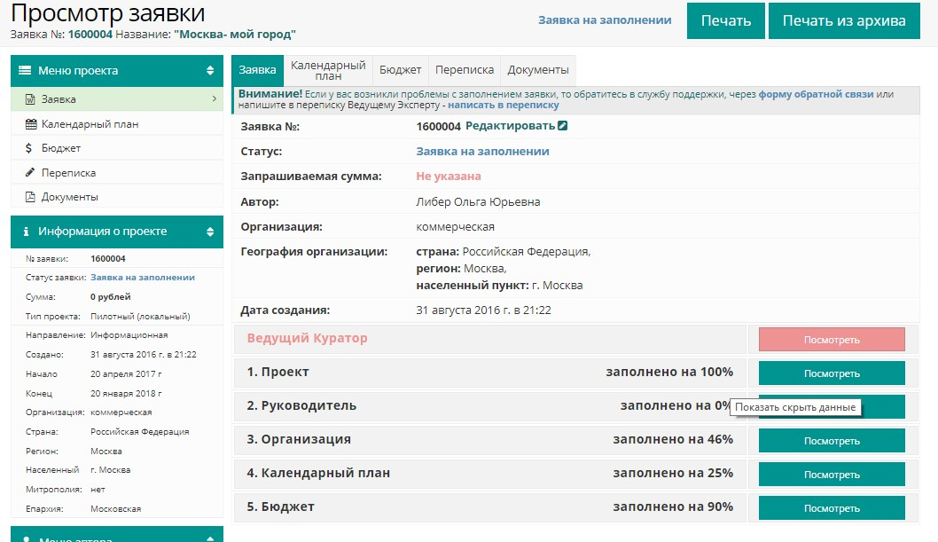
 | Заполняем вкладку «Руководитель»
 | В Личном кабинете нажимаем кнопку «Посмотреть» |  | 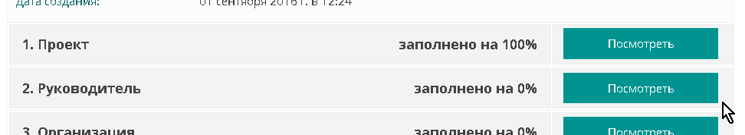
 |  |  | 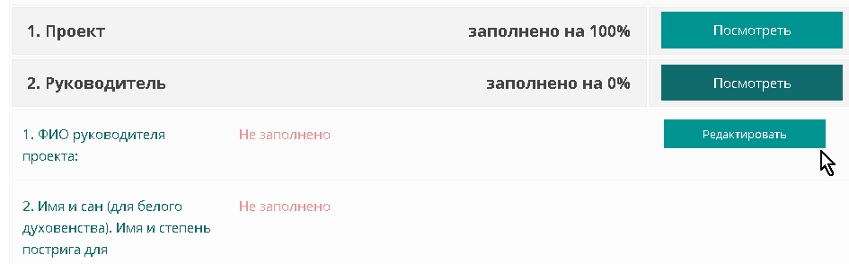
 | В разделе заполняется контактная информация на руководителя проекта и на бухгалтера проекта. |  | Важно! Контактные мобильные телефоны руководителя и бухгалтера проекта не должны быть одинаковыми!
 | Поле 7. «Резюме руководителя проекта (файл)» |  | Ркзюме руководителя проекта является обязательным документом.  В резюме должна быть отражена информация, иллюстрирующая компетентность руководителя проекта с точки зрения реализации социального проекта.  Вы можете составить резюме самостоятельно, или воспользуйтесь on-line помощниками, например:  http://www.job.ru/seeker/user/cv/create/personal/
 | После заполнения всех полей вкладки «Руководитель» обязательно нажмите кнопку «Сохранить» (вверху или внизу страницы)
 | В результате редактирования вкладка «Руководитель» должна быть заполнена на 100%. |  | 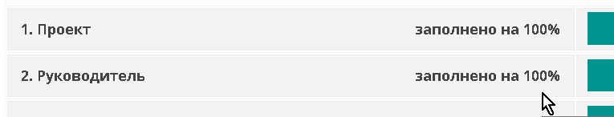
 | Заполняем вкладку «Организация»
 | Для заполнения вкладки получите выписку из ЕГРЮЛ на сайте Федеральной налоговой службы:
 | зайдите на сайт www.nalog.ru
 | зайдите в раздел «Риски бизнеса: проверь себя и контрагента» |  | 
 | Заполните открывшуюся форму и нажмите кнопку «Найти».  Система сгенерирует вам документ в формате .pdf |  | 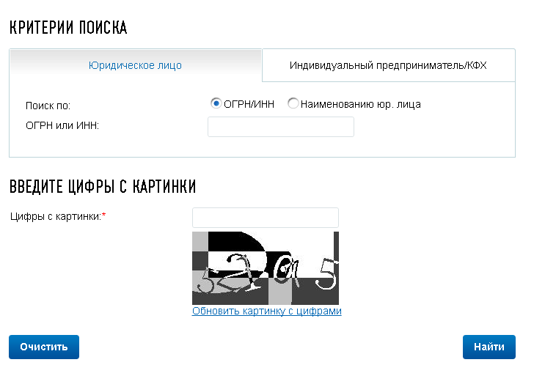
 | Заполните в точном соответствии с выпиской из ЕГРЮЛ поля вкладки «Организация»:
 | - 1. ИНН
 | - 3. Организационно-правовая форма и полное название организации в соответствии с выпиской из ЕГРЮЛ:
 | - 9. Юридический адрес организации (структурного подразделения):
 | - 14. ФИО руководителя организации
 | - 16. Должность руководителя организации
 | В поле 23. «Выписка ЕГРЮЛ…» загрузите скан выписки из ЕГРЮЛ, скаченной с сайта nalog.ru
 | Заполните остальные поля вкладки «Организация»
 | Поле 2. «Виды организаций»  Выбираете подходящий вариант из выпадающего меню. |  | 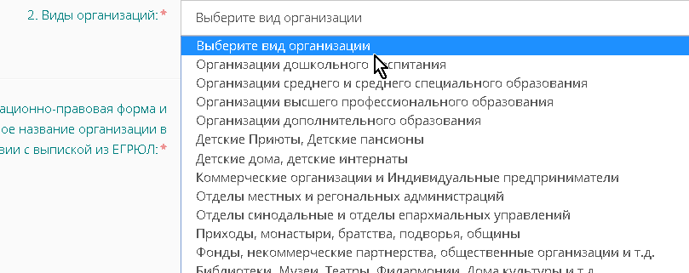
 | Поле 4. «Сокращенное название организации» |  | В поле необходимо внести сокращенное название организации.  Можно использовать:  - сокращенное название организации из ЕГРЮЛ  - общепринятое название организации (например, Собор Покрова Пресвятой Богородицы, что на Рву более известен как Собор Василия Блаженного, и поэтому стоит в данном поле употреблять именно это название)
 | Поле 5. «Являетесь ли вы структурным подразделением организации, непосредственно реализующим проект (отдел, филиал без образования юридического лица, департамент, факультет и т.д.)» |  | 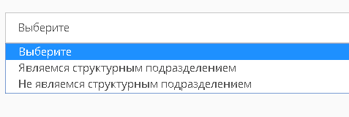
 |  |  | Если от одной организации подается одна заявка, то всегда выбираете вариант «Не являемся структурным подразделением»
 |  |  | Если от одной организации подается две или более заявок, в выпадающем меню необходимо выбрать вариант «Являемся структурным подразделением» (Условия, при которых одна организация может предоставить несколько заявок, указаны в Извещении об объявлении международного открытого грантового конкурса «ПРАВОСЛАВНАЯ ИНИЦИАТИВА 2017-2018»)
 | Если выбран вариант «Являемся структурным подразделением»…
 | …в открывшемся поле необходимо указать название этого подразделения, от которого подается заявка.  Одно структурное подразделение может предоставить одну заявку. |  | 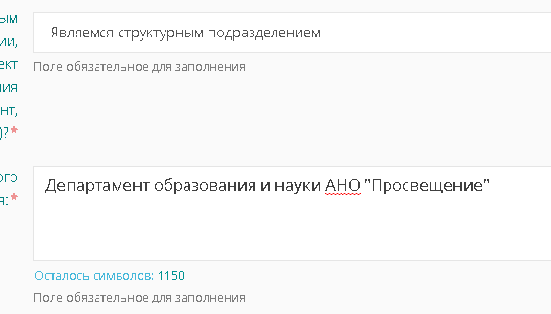
 | …в п.5.2 подкрепить копию документа, подтверждающий статус структурного подразделения (Устав, Штатное расписание, Распоряжение и т.п.) |  | 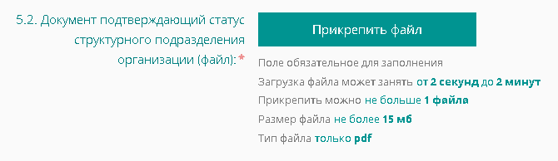
 | Поле 6. «Тип организации» |  | Из выпадающего меню выберите подходящий вариант
 | 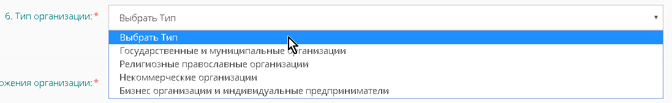
 | Поле 6.1. «Письмо о партнерстве с православной религиозной организацией (файл)» |  | Данный пункт не будет выпадать для религиозных организаций. Нерелигиозные организации обязаны предоставить отсканированное официальное письмо о партнерстве с православной религиозной организацией подписанное ее руководителем или уполномоченным лицом и скрепленное печатью.  Важно! Общие слова поддержки или благословение священника не являются письмом, свидетельствующим о партнерстве!  В прикрепляемом документе за подписью полномочного представителя церковного учреждения должно быть описано, в чем именно будет состоять участие данного церковного учреждения в поддерживаемом проекте.
 | Поле 7. «Страна расположения организации» |  | Выберите страну из выпадающего меню
 | 
 | Поле 8. «Численность проживающих в вашем населенном пункте» |  | 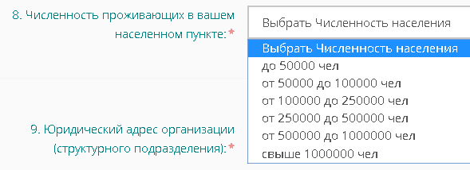
Чтобы уточнить чиленность проживающих в вашем населенном пункте, можно обратиться
на сайт Википедия-> Поиск->
 |  |  | 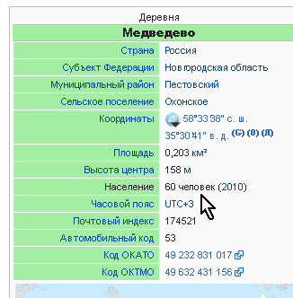
 | Поля  10. «Фактический адрес организации (структурного подразделения)»  и  11. «Адрес для почтовых отправлений (структурного подразделения)» |  | Если Фактический адрес совпадает с Юридическим адресом и \ или с Почтовым адресом можно воспользоваться инструментом «Копировать» и информация будет перенесена автоматически.  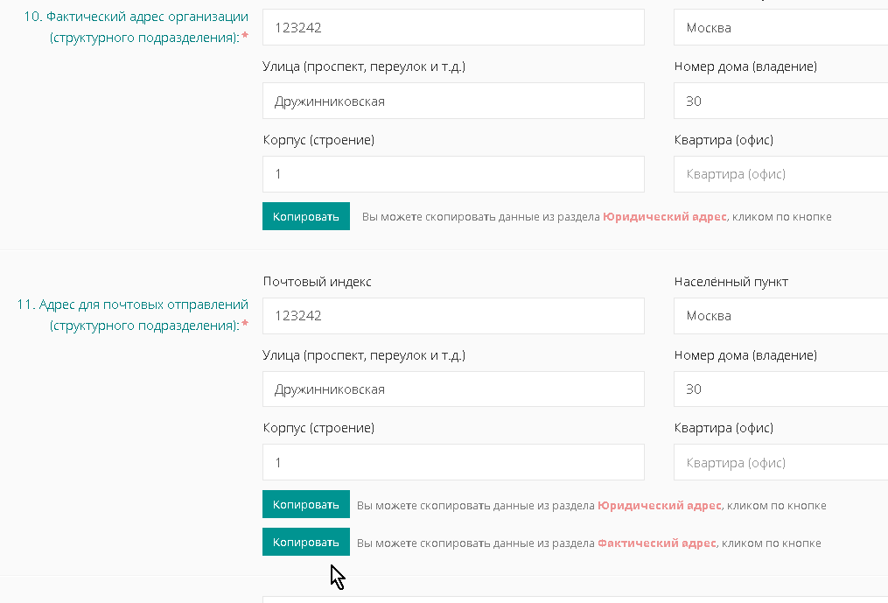
 | Поля  12. «Митрополия» и  13. «Епархия» |  | Уточните названия митрополии и епархии через интернет, либо в ближайшем храме у священника, либо обратитесь за помощью к епархиальному координатору конкурса (см. сайт pravkonkurs.ru -> Контакты ->  Список региональных координционных центров).  Если в данном регионе митрополия не создана, форма заявляется так:
 |  |  | 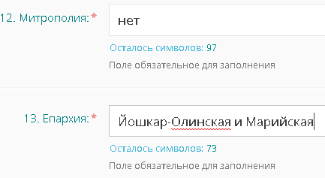
 | Поле 15. «Имя и Сан (для белого духовенства). Имя и степень пострига для монашествующих» |  | Если руководитель организации-заявителя, указанный в соответствии с ЕГРЮЛ в п.14 – духовное лицо, необходимо заполнить данное поле.  В противном случае в поле нужно написать – «нет».
 | Поля  17. «Контактный телефон руководителя организации»  18. «Мобильный телефон руководителя организации»  19. «Электронная почта руководителя организации» |  | Желательно, чтобы Контактный телефон и Мобильный телефон руководителя организации различались.  Адрес электронной почты руководителя организации должен быть постоянно используемый руководителем проекта.
 | Поля  20. «Телефон организации»  21. «Электронная почта организации» |  | Желательно, чтобы номер телефона организации и адрес электронной почты отличались от телефона и почты руководителя проекта.
 | Поле 22. «Сайт организации или страница в социальной сети» |  | Если у организации есть и сайт и странички в социальных сетях, необходимо указать все адреса.
 | Поле 24. «Справка из налоговой об отсутствии задолженности по налогам и сборам (файл)» |  | Важно!  В данном конкурсе предоставление Справки об отсутствии задолженности не является обязетельной!  В связи с тем, что поле является обязательным для заполнения, подгрузите в это поле любой файл в формате PDF.
 | Поля  26. «ФИО главного бухгалтера организации (структурного подразделения)»  27. «Контактный телефон главного бухгалтера (структурного подразделения)»  28. «Мобильный телефон главного бухгалтера (структурного подразделения)»  29. «Электронная почта главного бухгалтера (структурного подразделения)» |  | Пожалуйста, внесите в указанные поля информацию по главному бухгалтеру.  Если Руководитель организации возложил на себя обязанности главного бухгалера, в указанные поля вносится информация о руководителе.  Если бухгалтерское сопровождение организации передано на аутсорсинг, в п.26 указывается название соответствующей аутсорсинговой кампании, а в пп.27-29 – контактные данные кампании.
 | Поле 30. «Информация о потенциале и опыте заявителя в сфере социального проектирования для реализации заявленного проекта» |  | Дайте краткую информацию об опыте организации или проектной каманды в сфере социального проектирования. Укажите:  - на опыт реализации проектов, получивших грантовую поддержку;  - на полученные экспертную, профессиональную, административную и т.п. оценку социально ориентированной деятельности;  - на победы в конкурсе «Православная инициатива»;  - на успешный опыт привлечения ресурсов на площадке Начинание.Ру.  О потенциале заявителей могут свидетельствовать опыт профессиональной деятельности, совпадающий с деятельностью по проекту, образование, квалификация и опыт работы сотрудников проекта, ресурсы (от финансовых до интеллектуальных), которые заявитель может привлечь в проект.
 | Поле 31. «Материалы, характеризующие потенциал и опыт заявителя (грамоты, сертификаты, благодарственные письма и т.п.)» |  | Вы можете подгрузить документы, характеризуюие потенциал и опыт заявителя.  Если никаких материалов для размещения нет, и с учетом того, что поле является обязательным для заполнения, подгрузите, пожалуйста, в поле любой файл в формате PDF.
 | Заполняем поле «Календарный план»
 | Во вкладке Календарный план нужно указать конкретные мероприятия проекта и задать даты отчетов. |  | 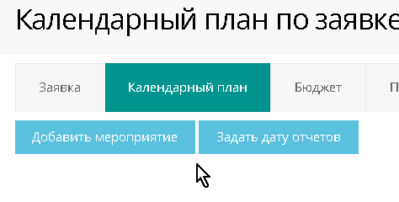
 | Чтобы добавить мероприятие:
 | Вспоминаем содержание поля б\н «Ключевые мероприятия проекта» во вкладке «Проект» |  | Перечень мероприятий, внесенных в Календарный план, может быть шире перечня мероприятий из поля «Ключевые мероприятия проекта», но должен включать их, как минимум.  Мероприятия в поле б\н «Ключевые мероприятия проекта» системно не связаны с Календарным планом, их редактирование возможно в любое время.
 | Нажимаем на кнопку «Добавить мероприятие» и заполняем открывшуюся форму: |  | 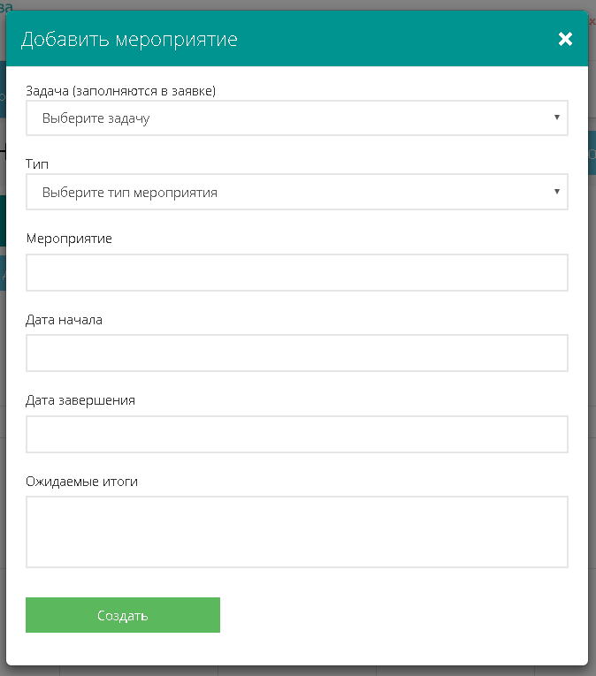
 | Поле «Задача» |  | Из выпадающего меню выбираем задачу, на решение которой направлено данное мероприятие.  Важно! Задачи перенесены в выпадающее меню из поля 14. «Задачи, которые планируется решить в рамках проекта», вкладка Проект.  Важно! Если после заполнения формы Календарного плана, вы вернетесь к редактированию Задачи, к которой относится данное мероприятие, вся информация по данному мероприятию пропадет.  Возможна ситуации, когда:  - не все поставленные задачи будут раскрыты через мероприятия. Следует убрать лишние задачи из вкладки Проект;  - отдельные мероприятия будут решать несколько задач. Отразите это в поле «Ожидаемые итоги»
 | Поле «Тип» |  | Из выпадающего меню выбираете Тип мероприятия:  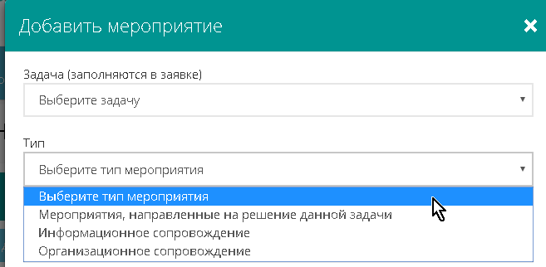
 | Поле «Мероприятие» |  | Важно!  Мероприятия, независимо от Типа (Направленные на решение данной задачи; Информационные или Организационные) следует вносить в Календарный план, если они значимы для проекта, являются ключевыми с точки зрения решения задач.  Пример:  - Благотворительная акция – значимое мероприятие, но Собрание оргкомитета по вопросу разработки Положения о Благотворительной акции - второстепенное.  - Открытие Кризисного центра – значимое мероприятие, но Ремонтные работы – второстепенное.  - Проведение профильного лагеря – значимое мероприятие, но и его Согласование в установленном порядке – тоже значимое мероприятие.
 | Поля «Дата начала мероприятия» и «Дата завершения мероприятия»:
 | Дата начала мероприятия - |  | - не ранее 20 апреля 2017г.
 | Дата завершения мероприятия - |  | - не позднее 20 января 2018г.
 | Максимальная продолжительность мероприятия, которую можно установить - |  | - один календарный месяц.  Если мероприятие не имеет конкретных дат, или имеет большую длительность, необходимо задать временной отрезок до завершения  текущего месяца.  Если мероприятие начинается в одном месяце, а завершается в другом, необходимо указывать конкретные даты.
 | Заполняем поле «Ожидаемые итоги»:
 | При заполнении поля «Ожидаемые итоги» придерживайтесь следующей информации: |  | Индикаторы, по которым можно оценить мероприятие и их значение (например: количество участников конференции – не менее 100 человек; количество докладов, включенных в сборник – не менее 3; тираж сборника – 1000 экз; количество уникальных пользователей сайта – не менее 1000 в месяц; количество проведенных семинаров – 2; разработанных паломнических маршрутов – 1; участников паломнической поездки – 52, из них детей-инвалидов - 5).  Источники информации, подтверждающие проведение мероприятия (сообщения в СМИ и интернете, фотографии, регистрационные списки, журналы учета и т.п.)
 | Все поля формы заполнены.  Нажмите кнопку «Сохранить» |  | 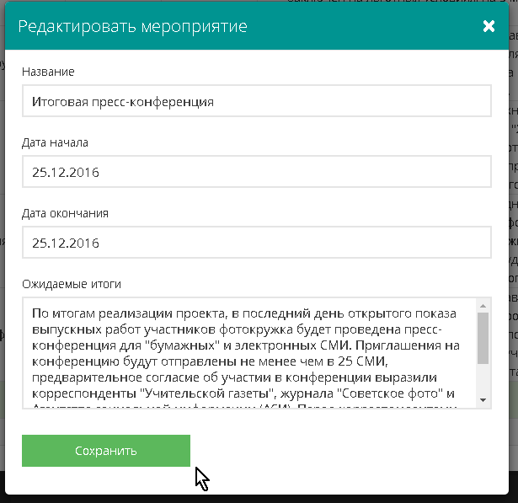
 | Календарный план принимает такой вид:
 | 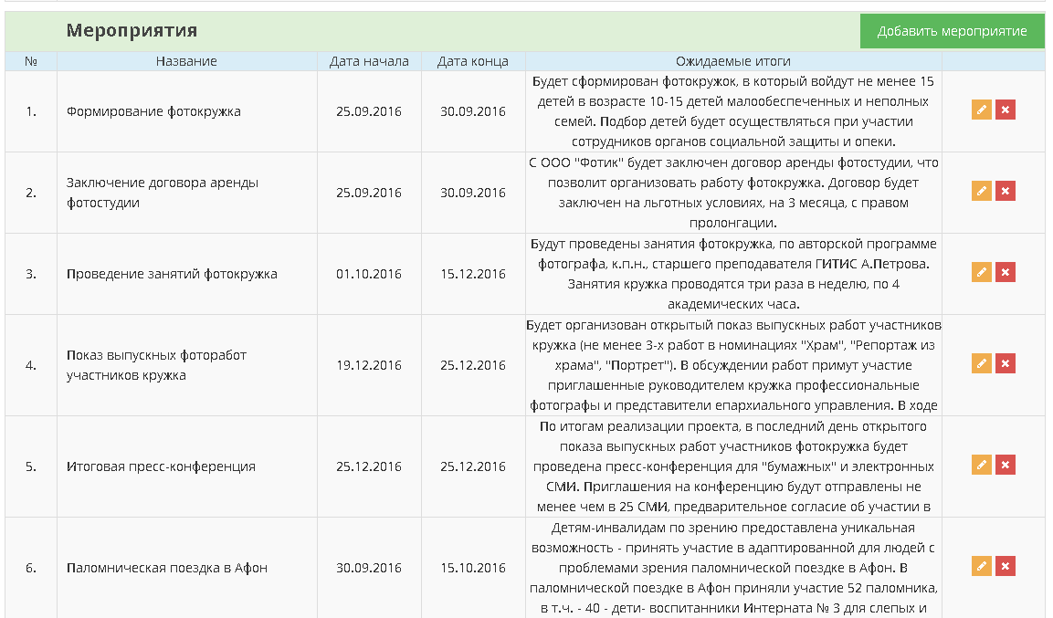
 | - Для удаления мероприятия воспользуйтесь инструментом «Крест на красном фоне».  - Для редактирования мероприятия воспользуйтесь инструментом «Карандаш на желтом поле» |  | 
 | После того, как вы занесли все мероприятия проекта в Календарный план, необходимо ЗАДАТЬ ДАТУ ОТЧЕТА |  | 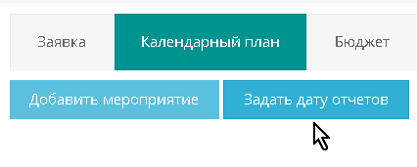
 | Заполняем форму.  С помощью выпадающего календаря задаем даты промежуточного и итогового отчета. |  | 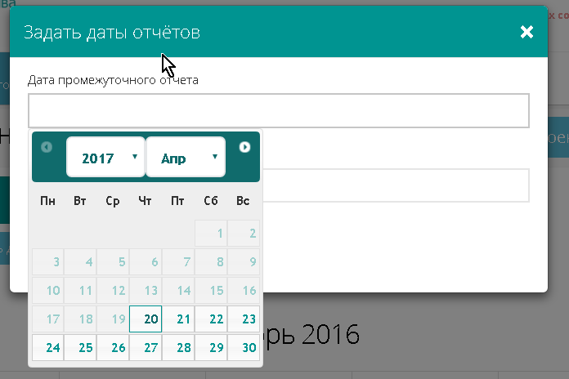
Дата предоставления промежуточного отчета должна быть не позднее 1 сентября 2018 г.
При определении даты следует учитывать:
- средства первого транша (50% от суммы гранта) должны быть потрачены не менее, чем на 75%, что подтверждается финансовым отчетом;
- предоставленный промежуточный отчет какое-то время находится на проверке в Фонде. Планируйте свой бюджет и устанавливайте дату промежуточного отчета таким образом, чтобы реализация проекта не приостанавливалась из-за отсутствия средств.
Дата предоставления Итогового отчета должна быть задана не позднее 15 дней после завершения проекта.
Датой завершения проекта считается день завершения последнего мероприятия.
Пример: для проектов, завершающихся 20 января 2019 г. крайняя дата предоставления Итогового отчета – 5 февраля 2019 г.
 | Для редактирования даты отчета нажмите кнопку «Задать дату отчета»
 | - Все ключевые мероприятия проекта заведены в Календарный план.  - Дата представления отчета задана.  - Календарный план заполнен. |  | Переходите к заполнению вкладки «БЮДЖЕТ»
 | Заполнение вкладки «Бюджет»
 | 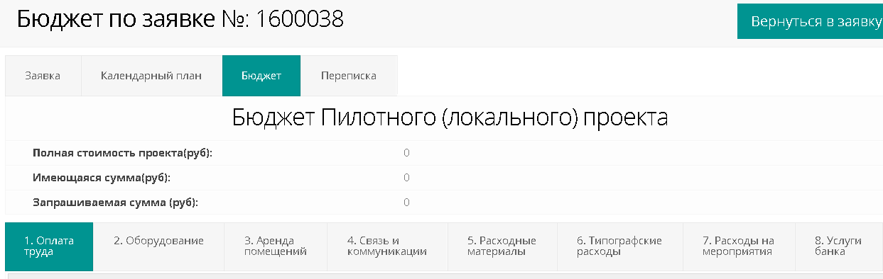
Необходимо заполнить все или некоторые статьи бюджета проекта:
- Оплата труда
- Оборудование
- Аренда помещений
- Связь и коммуникации
- Расходные материалы
- Типографские расходы
- Расходы на мероприятия
- Услуги банка
 | Общие замечания:
 | Размер запрашиваемой суммы (размер гранта) не может превышать максимальный уровень для различных типов проектов, указанный в п. IV. «Типы проектов и размер грантовой поддержки» Извещения об объявлении международного открытого грантового конкурса «Православная инициатива 2016-2017»
 | Конкурс не устанавливает размеры и доли распределения грантовых средств между статьями бюджета.
 | Запрашиваемые средства гранта должны быть обоснованы как по размеру, так и по их необходимости в целях реализации проекта.
 | Собственные вклад в проект должен быть не менее 25% от размера запрашиваемого гранта и должен соответствовать проекту.
Статья «1.1. Оплата труда штатных сотрудников»
Статья «1.2. Оплата труда привлеченных сотрудников»
 | Общие принципы: |  | Не бывает проекта без сотрудников.  Не бывает проекта без руководителя и бухгалтера проекта.
 | Для заполнения статьи необходимо нажать кнопку «+Добавить сотрудника» |  | 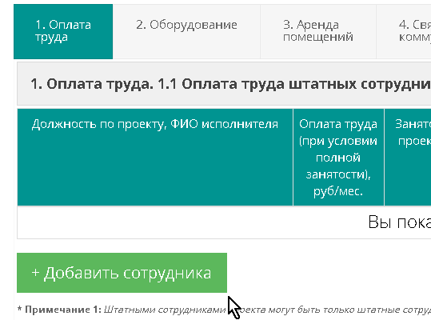
 | Заполняем открывшуюся форму (для штатных сотрудников)
 | 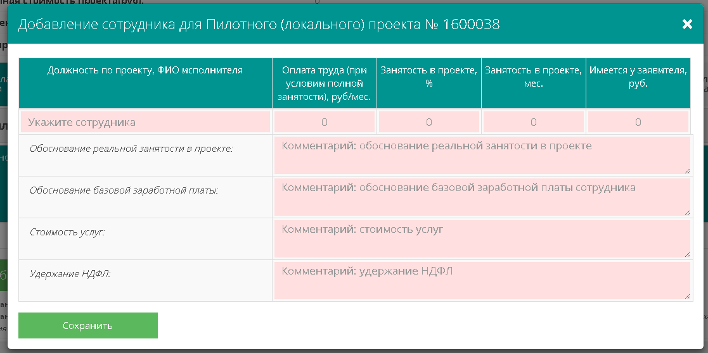
 | Поле «Укажите сотрудника» |  | - Указывается должность в проекте, а не в организации.  - Указывается ФИО для ключевых сотрудников проекта.
 | Поле «Обоснование реальной занятости в проекте» |  | Внимание! Работа сотрудника в рамках основных должностных обязанностей не является занятостью сотрудника в проекте! Необходимо указать, в подготовке и реализации каких мероприятий будет задействован данный сотрудник, например:  1) «…психолог ежемесячно проводит: а)20 групповых тренингов с детьми, по 2 часа каждое, еженедельно, всего 60 тренингов; б) 8 индивидуальных консультаций, 2 раза в неделю, по 1,5 часа, всего 24 индивидуальных консультации …;  2) «… методист принимает участие в разработке сценария «Рождественские встречи»; отвечает за еженедельное обновление информации о проекте на сайте библиотеки; формирует и сопровождает группу читателей в паломнической поездке в Марфо-Мариинскую обитель; готовит публичный отчет о реализации проекта в PDF формате…»)  Внимание! Обязательные дополнительные формулировки к обоснованию занятости отдельных сотрудников:  - для руководителя проекта  «…лично отвечает за реализацию проекта и предоставление отчетов в соответствии с требованиями настоящего Договора.  - для бухгалтера проекта  «…лично обеспечивает выполнение требований настоящего Договора в части учета и расходования средств гранта, а также предоставления отчетности по гранту в соответствии с требованиями настоящего Договора…».
 | Поле «Обоснование базовой заработной платы» |  | Необходимо прокомментировать цифру, внесенную в столбец «Оплата труда (при условии полной занятости), руб.»:  - Если организация планирует компенсировать часть своих затрат на оплату сотрудника при его полной занятости и оплате в рамках проекта согласно штатного расписания, то в столбец вносится размер оплаты труда по штатному расписанию.  - Если организация будет доплачивать сотруднику за работу в проекте, в столбце указывается сумма Оплата по штатному расписанию+Доплата за работу в проекте.
 | Поле «Стоимость услуг» |  | Показывается расчет заработной платы сотрудника, например: «15000 руб\мес х 3 мес = 45000 руб., в том числе за счет гранта – 30000 руб.»;
 | Поле «Удержание НДФЛ» |  | Обязательный текст:  «…с суммы вознаграждения грантополучатель в качестве налогового агента удерживает НДФЛ по налоговой ставке 13% (п.1, ст.224 НК РФ)…».  Если с доходов сотрудника удерживается НДФЛ по иной ставке, необходимо дать соответствующие разъяснения.
 | Заполните верхнюю строку в форме |  | 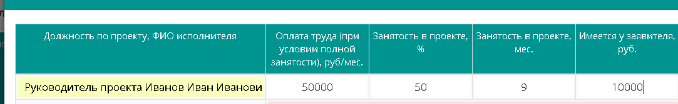
 | После заполнения формы следует нажать кнопку «Сохранить» |  | 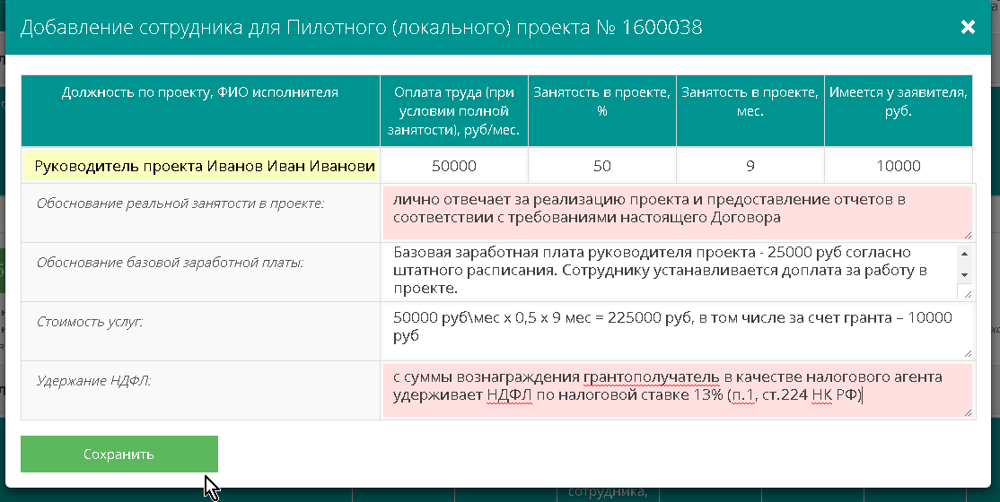
 | Заполняем открывшуюся форму (для привлеченных сотрудников)
 | 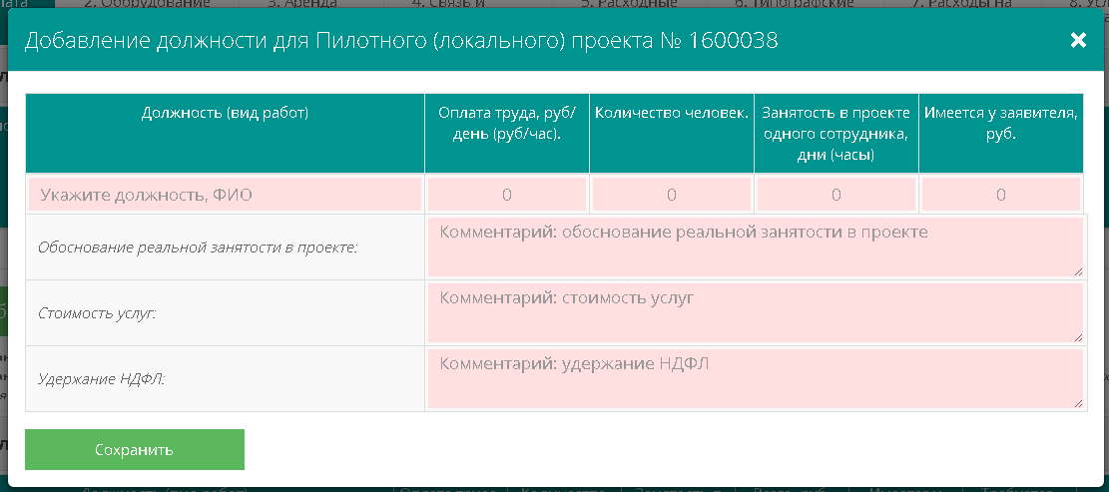
 | Поле «Обоснование реальной занятости в проекте» |  | Обратите внимание, что расчет занятости в проекте привлеченных сотрудников может быть в различных единицах – месяц, час, мероприятие и т.п. Следовательно, занятость привлеченного сотрудника обосновывается с учетом временных показателей:  «…психолог проводит 25 групповых занятий с детьми, по 2 часа каждое, еженедельно, всего 50 часов. Также психолог будет проводить индивидуальные консультации, 2 раза в неделю, по 1,5 часа, в течение 10 недель, всего 30 часов…»
 | Поле «Стоимость услуг» |  | Дополнительно необходимо обосновать размер оплаты труда привлеченного специалиста (сослаться на действующие тарифы на аналогичные услуги в бюджетной сфере, либо на сложившийся на региональном рынке аналогичных услуг уровень оплаты труда, в том числе, по предложениям с сайтов вакансий и т.п.).
 | Поле «Удержание НДФЛ» |  | Обязательный текст:  «…с суммы вознаграждения грантополучатель в качестве налогового агента удерживает НДФЛ по налоговой ставке 13% (п.1, ст.224 НК РФ)…».  Если с доходов сотрудника удерживается НДФЛ по иной ставке, необходимо дать соответствующие разъяснения.
 | Статья «1.3. Отчисления с ФОТ»
 | Используем инструмент «Карандаш на желтом поле» |  | 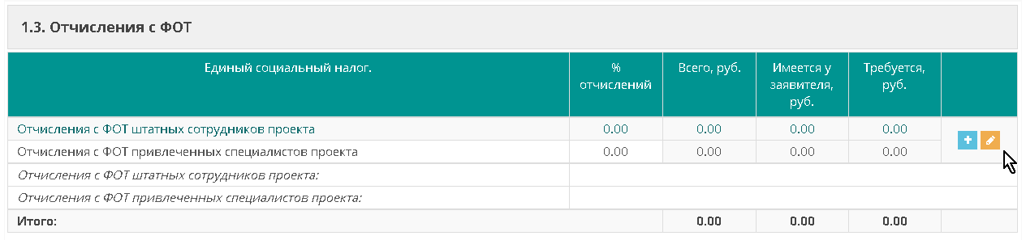
 | В открывшейся форме указываем процент отчислений с ФОТ штатных и привлеченных сотрудников, установленный в организации.  Стандартный размер отчислений с ФОТ:  - для штатных сотрудников составляет 30,2%;  - для привлеченных сотрудников составляет 27,1%. |  | 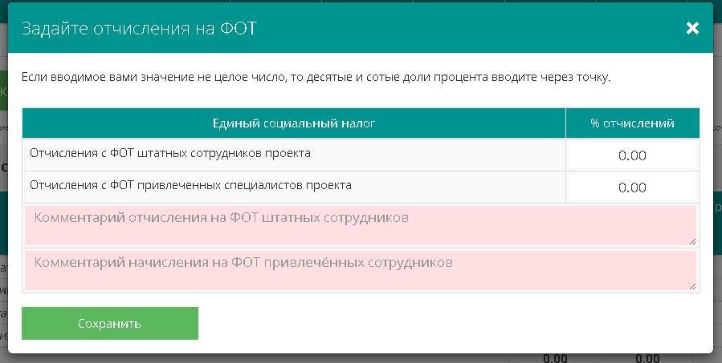
 | Поле «Комментарий отчисления на ФОТ штатных сотрудников» |  | Текст:  «…ставка отчислений с ФОТ составляет 30,2% в соответствии с действующим законодательством РФ…»  Если в организации установлен иной процент отчислений с ФОТ, требуется комментарий со ссылкой на нормативный документ.
 | Поле «Комментарий отчисления на ФОТ привлеченных сотрудников» |  | Текст:  «…ставка отчислений с ФОТ составляет 27,1% в соответствии с действующим законодательством РФ…».  Если грантополучатель …  - … рассчитывает отчисления с ФОТ привлеченных сотрудников, исходя из ставки 30,2%, он должен указать, что «… привлеченные сотрудники будут застрахованы в соответствии с законодательством РФ».  - … рассчитывает отчисления, исходя из иной ставки отчислений и сборов, необходимо обосновать эту ставку, со ссылкой на соответствующие нормативные акты.
 | После заполнения полей нажимаем на кнопку «Сохранить» |  | 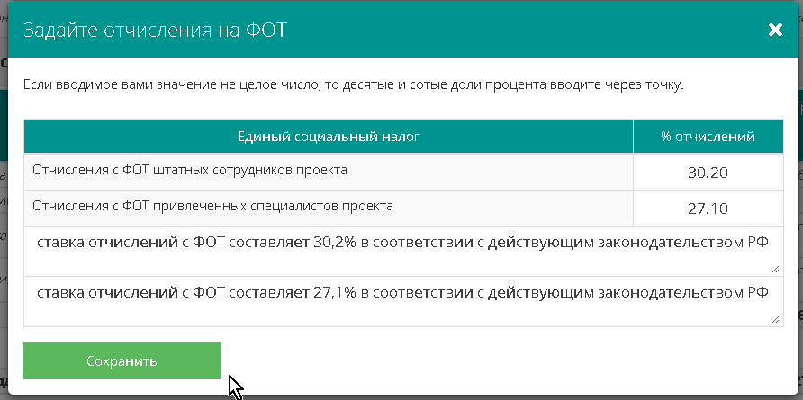
 | Отдельные позиции в статьях «1.1. Оплата труда штатных сотрудников»;  «1.2. Оплата труда привлеченных сотрудников»; «1.3. Отчисления с ФОТ» редактируются инструментом «Карандаш на желтом фоне»; удаляются инструментом «Крест на красном фоне». |  | 
 | Статья 2. Оборудование
 | Для того, чтобы заполнить Статью 2 «Оборудование», нажмите кнопку «+Добавить оборудование»
 | 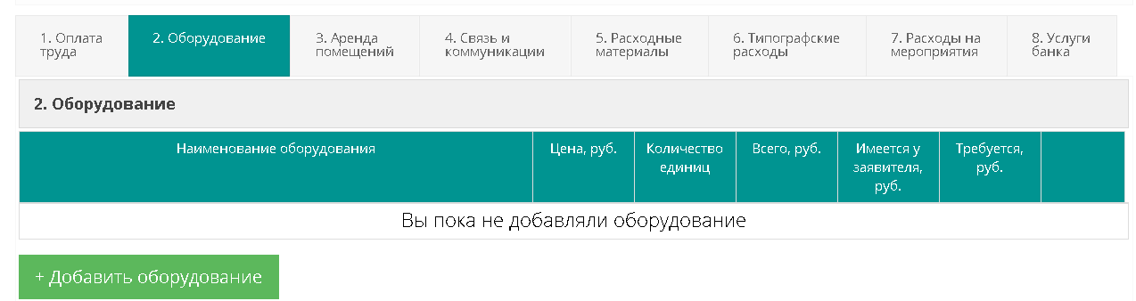
 | Открывается форма:
 | 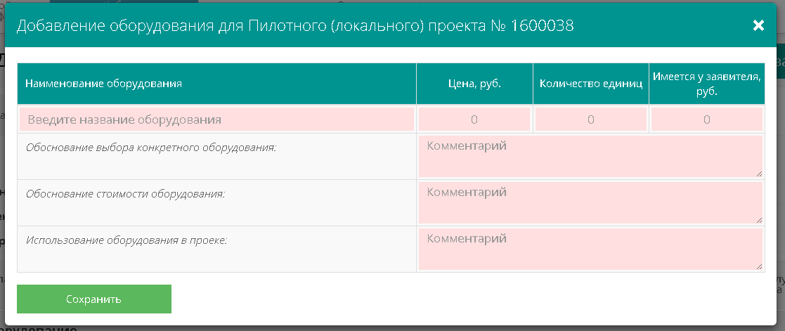
 | Строка «Наименование оборудования» |  | Указывается вид оборудования, например:  «Фотоаппарат», без указания модели, Цена за единицу, в рублях, Количество единиц оборудования и Сумма, имеющаяся у заявителя
 | Поле «Обоснование выбора конкретного оборудования» |  | Указываете и комментируете основные технические характеристики оборудования, значимые для реализации данного проекта.
 | Поле «Обоснование стоимости оборудования» |  | Покажите расчет:  «…25 000,00 руб х 3 шт = 75 000 руб, в том числе имеется у заявителя 10000 руб…»  Важно!  При выборе оборудования следует выбирать продукцию, находящуюся в эконом-сегменте.
 | Поле «Использование оборудования в проекте» |  | Укажите, как именно, в каком объеме, на каких мероприятиях будет использовано данное оборудование в рамках проекта.
После заполнения полей нажмите кнопку «Сохранить».
Статья примет такой вид:
 | 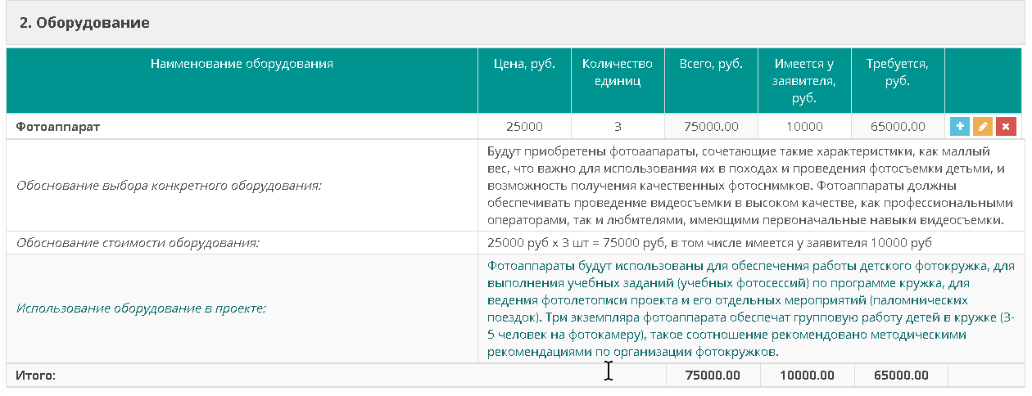
 | Статьи бюджета №№ 3. «Аренда помещений»; 4. «Расходные материалы» и 5. «Типографские расходы» заполняются так, как предыдущие статьи.
 | Обратите внимание:  При заполнении ст.3 «Аренда помещений» необходимо указать в выпадающем меню цель аренды, например – «Для размещения офиса организации». |  | 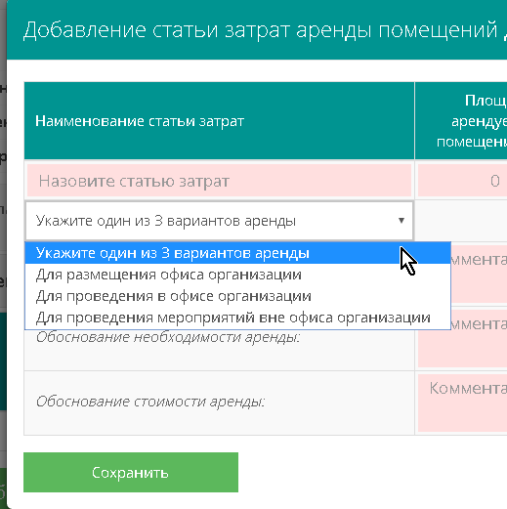
 | После заполнения формы нажимаем кнопку «Сохранить» и, в случае необходимости, заполняем новую форму, например, «Для проведения мероприятий вне офиса организации»
 | Обратите внимание:  При заполнении ст.4 «Связь и коммуникации» необходимо выбрать в левом столбце формы наименование статьи затрат.  Совокупные по указанным статьям затраты. |  | 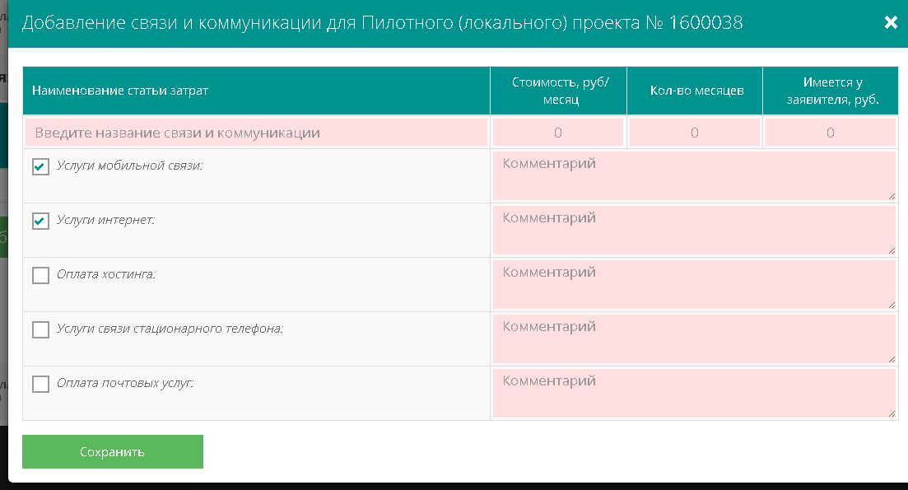
В комментариях должен быть обоснован выбор тарифа в интересах конкретного проекта.
Важно! Если планируется оплата услуг междугородней связи, нужно пояснить, как будут учитываться звонки, сделанные в интересах проекта.
 | После заполнения и сохранения полей статья принимает такой вид:
 | 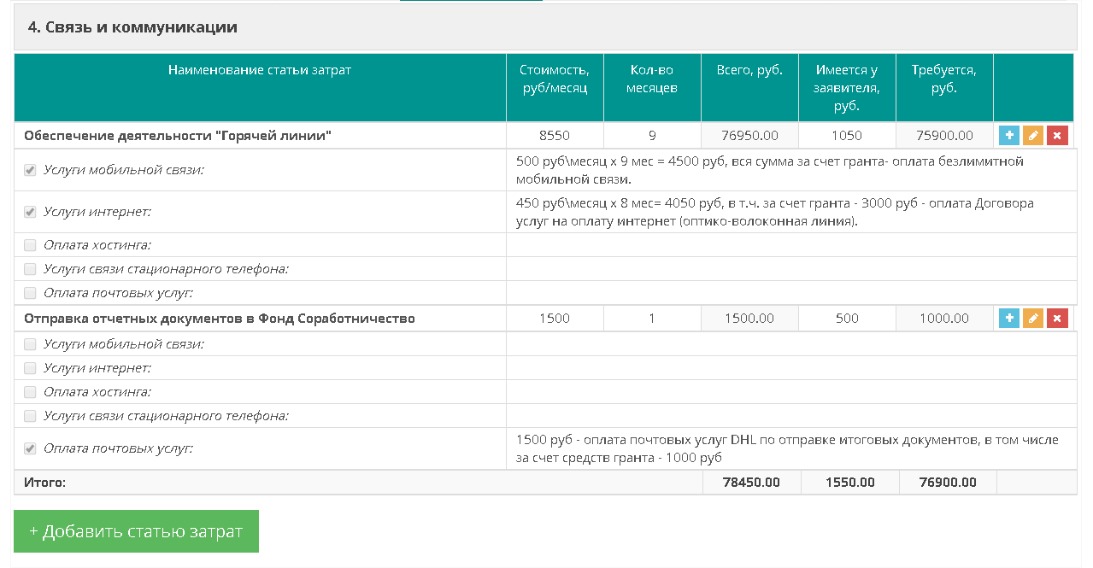
Статья 5
«Расходные материалы»
 | 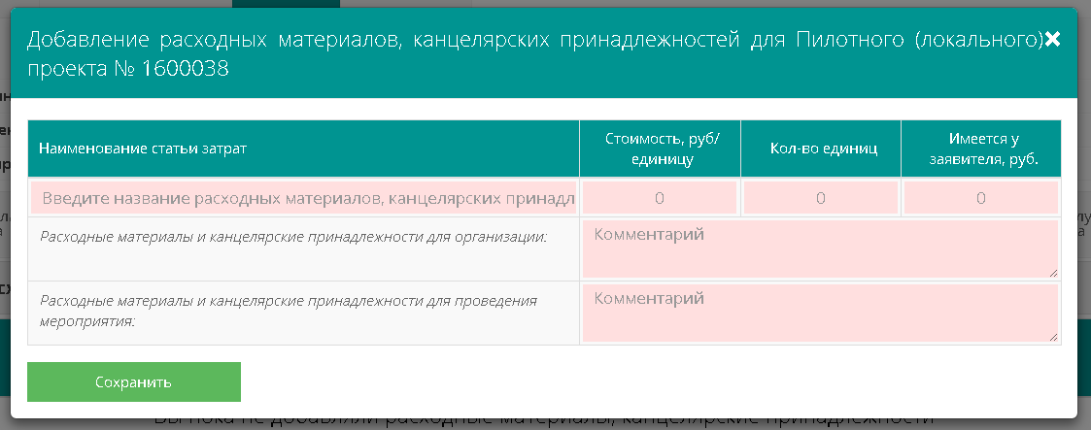
 | Варианты заполнения статьи:
 | Первый вариант: |  | В поле «Наименование статьи затрат» написать: «Расходные материалы и концелярские принадлежности».  Заполнить поля «Раходные материалы и канцелярские принадлежности для организации» и «Расходные материалы и канцелярские принадлежности для проведения мероприятий», где:  а) перечислить через точку с запятой планируемые материалы и принадлежности, с указанием стоимости (бумага для принтера А3, 1 уп. – 1000 руб; картридж ч\б, 2 шт – 3000 руб; ГСМ, 100 л – 3670 руб);  б) показать расчет: 1000 руб + 3000 руб + 3670 руб = 7670 руб, в том числе за счет средств гранта – 5000 руб.  в) на основании сделанных расчетов заполнить строку «Расходные материалы и канцелярские принадлежности».
 | В результате статья получит следующий вид:
 | 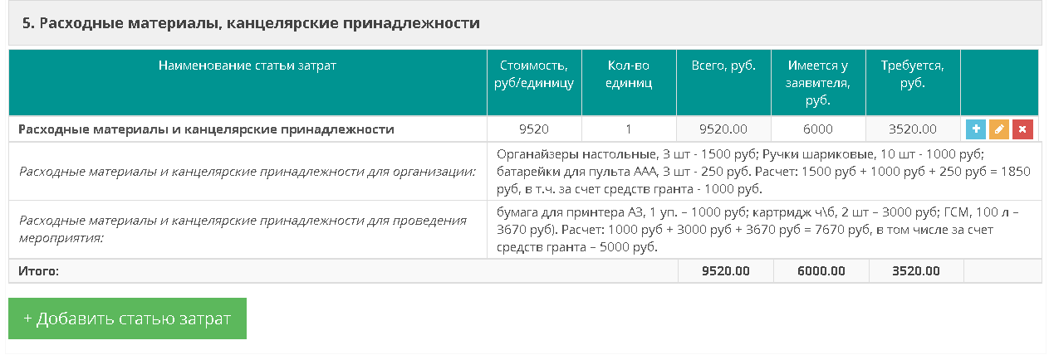
 | Второй вариант: |  | Каждый вид расходных материалов и канцелярских принадлежностей (карандаши, ручки, краски, кисти, бумагу для множительной техники, тонер для принтера; мыло жидкое; полотенца бумажные) вводить в статью через отдельную форму.
 | Статья 6  «Типографские расходы» |  | Необходимо указать вид и наименование издаваемой печатной продукции, а также обосновать основные характеристики заказа на издание книги (объем, тираж, особенности печати и постпечатного процесса).
 | Статья 7  «Расходы на мероприятия» |  | Обратите внимание, что все мероприятия, которые были указаны в Календарном плане, перенесены в данную статью.  Для формирования бюджета для каждого мероприятия необходимо открыть позиции «Проживание», «Питание», «Проезд», которые нужно заполнить и дать комментарий.  Все остальные затраты по конкретному мероприятию суммируются, вносятся в позицию «Иные расходы», и расшифровываются в Комментарии.  Если по некоторым мероприятиям не запланировано никаких расходов, то необходимо проставить нули в расходах и прочерки в комментариях к этим расходам.
 | Статья 8  «Услуги банка» |  | Расчет средств, предусмотренных по данной статье, производится на основании договора с банком.
 | Заполненные статьи бюджета сохраняются автоматически.
 | После заполнения вкладки «Бюджет» необходимо нажать на кнопку «Вернуться в заявку» |  | 
 | После заполнения всех вкладок заявки, страница проекта будет выглядеть следующим образом: |  | 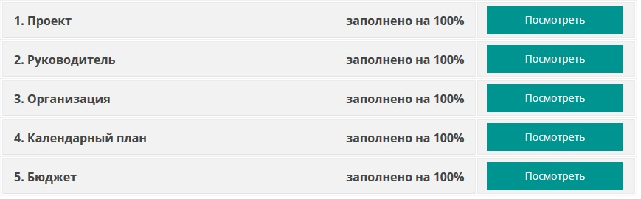
 | Когда все вкладки заполнены на 100%, необходимо отправить рассмотрение экспертов, нажав при этом на кнопку «Отправить на экспертизу» |  | 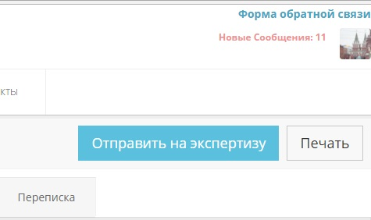
 | Если у вас возникают вопросы по заполнению полей заявки, то их можно адресовать по электронной почте konkurs2017@pravkonkurs.ru, либо по телефонам: 8/495/640-77-93, 8/495/640-70-93.

Желаем вам успехов!

